

**Министерство науки и высшего образования РФ**

**федеральное государственное бюджетное образовательное учреждение**

**высшего образования**

**«Московский государственный технологический университет «СТАНКИН»**

**(ФГБОУ ВО «МГТУ «СТАНКИН»)**

**Кафедра «Измерительные информационные системы и технологии»**

**Дисциплина «Физические основы метрологии»**

Лабораторная работа №1

«Измерение КМД на интерферометре Кестерса методом Майкельсона»

Выполнил: студент группы АДБ-20-03  
Васильев Д.И.

Проверил: Старший преподаватель Забелин А.В.

_______________  
 (оценка)

________________

(дата защиты ЛР)

________________

(подпись преподавателя)

Москва 2023

**Цель работы:**

Изучить принцип работы интерферометра Кестерса и метод измерения Майкельсона, измерить концевую меру длинны.

**Приборы и оборудование:**

Интерферометр Кестерса, лазерный источник, плоская стеклянная пластина, концевая мера длинны, компьютер с программным обеспечением.

**Средство измерения и его метрологические характеристики:**

Схема интерферометра Кестерса (интерференционного компаратора ф. "Карл Цейсс", Иена) представлена на черт.2. Интерферометр состоит из коллиматора с объективом 1 и коллиматорной (входной) щелью 2, дисперсионной призмы 20, разделяющей пластины 7, компенсирующей пластины 6, относительного зеркала 5, зрительной трубы с объективом 17 и выходной щелью 19. Все эти части интерферометра старой модели жестко соединены между собой и могут перемещаться в вертикальном направлении.

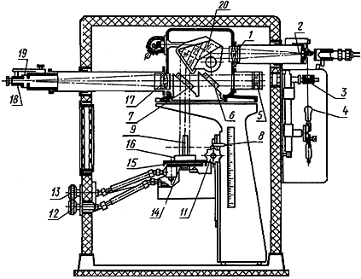

Рис.1. Схема интерферометра Кестерса

В нижней части интерферометров расположен стол *14*, перемещаемый во втулке винтом микроподачи *12* и закрепляемый в требуемом положении стопорным винтом *11*. Винтами *10*, вращаемыми с помощью стержней *13*, регулируют положение поверяемой меры *9* и пластины *16*, устанавливаемых на предметный столик *15.*

В приборе черт.2 перемещают по вертикальным направляющим только установочный стол *14*. Указатель *8*, соединенный с подвижной частью приборов, показывает положение изображения поверхности относительного зеркала *5* в верхней поверхности, разделяющей пластины *7*.

Свет от газоразрядной лампы *4* конденсором *3* направляется во входную щель *2* интерферометра, находящуюся в фокальной плоскости объектива коллиматора *1*. Пройдя призму Аббе с постоянным углом отклонения 90°, пластиной *7* свет делится на два когерентных пучка. Один из них, отраженный, проходит через пластину *6*, падает нормально на зеркало *5*, и, отразившись от него, попадает в зрительную трубу и через щель *19* - в глаз наблюдателя.

Второй пучок проходит через пластину *7*, падает на измерительную поверхность меры *9* и поверхность вспомогательной пластины *16*, отражается от них, соединяется с первым пучком и вместе с ним попадает в зрительную трубу и глаз наблюдателя. В поле зрения прибора наблюдают две системы интерференционных полос равной толщины - на измерительной поверхности меры и на поверхности вспомогательной пластины, к которой мера притерта другой своей измерительной поверхностью.

**Методика измерений:**

Измерения интерферометром выполняются следующим образом: концевую меру длинны кладут на стеклянную пластину и помещают на предметный столик 14. Световое излучение от лампы накаливания направляют во входную щель 2. За счёт перемещения стола по вертикальной оси требуется найти (Рис.2) интерференционную картину с тёмной областью в районе стеклянной пластины, это будет означать, что референц плоскость находится на уровне верхней плоскости стеклянной пластины.

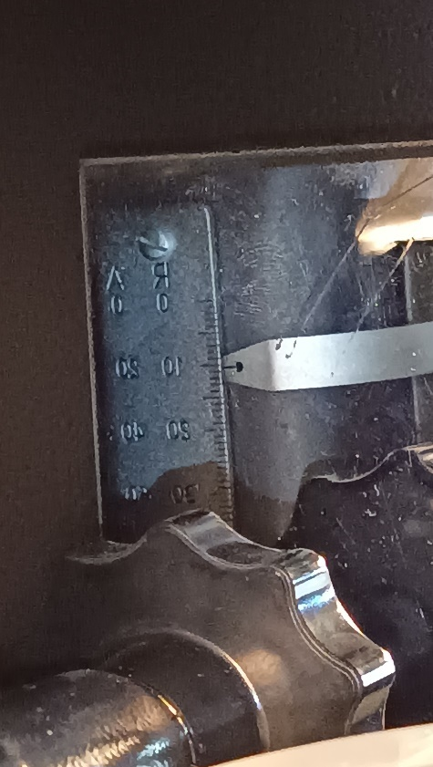

Рис.2. Уровень стола, соответствующий нахождению референц плоскости на верхней плоскости стеклянной пластины.

Производится замена источника света на лазер красного света. Путём перемещения стола по вертикальной оси и подсчёта полос требуется переместиться на номинальную высоту КМД, далее источник света заменяется на лампу накаливания и выполняется поиск темной области на интерференционной картине в районе КМД. Это будет означать, что референц плоскость находится на уровне верхней плоскости концевой меры длины (Рис.3). По полученному количеству пройденных полос от уровня верхней плоскости стеклянной пластины до уровня верхней плоскости КМД

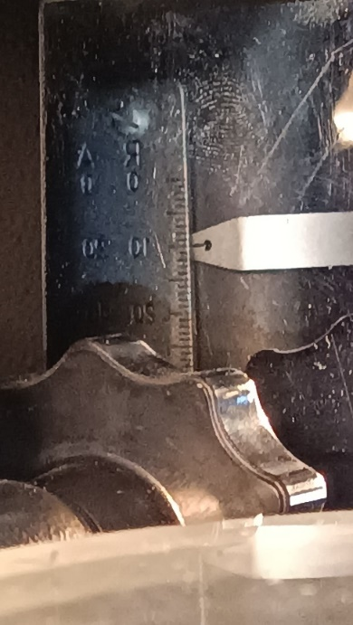

Рис.3. Уровень стола, соответствующий нахождению референц плоскости на верхней плоскости концевой меры длинны.

составляется расчёт измеренной длинны КМД по формуле:

$$N_{полос}*\frac{λ_{кр}}{2*{10}^{6}}= L_{КМД} \left(мм\right),$$

где $λ_{кр}-длинна волны красного света (нм)$.

**Обработка результатов измерений:**

В ходе измерений было посчитано 1552 (171*9+13) полосы. Произведём расчёт длинны концевой меры длинны исходя из полученных данных.

$N_{полос}*\frac{λ_{кр}}{2*{10}^{6}}=1552* \frac{633нм}{2*{10}^{6}}=$ 0,491 мм.

$L_{КМД}$ = 0,491 мм.

**Выводы:**

В данной лабораторной работе были изучены принцип работы интерферометра Кестерса и, в частности, метод измерения Майкельсона, была измерена концевая мера длины. Результаты измерения, полученные в лабораторной работе, имеют низкую точность в связи с использованным методом измерения – каждая из 1552 полос была подсчитана разными людьми и имели место быть большие неконтролируемые сдвиги в связи с конструкцией узла перемещения стола по вертикальной оси. Но даже такие результаты можно назвать успешными в рамках данной лабораторной работы.